**Как провести новогодние каникулы с детьми 2-3 лет: игры на улице и дома**

Вот-вот начнутся долгожданные новогодние праздники, а вместе с ними – затяжные выходные. Наконец у взрослых появится много свободного времени, чтобы выспаться, отдохнуть и провести время с детьми.

Чтобы новогодние каникулы прошли легко для родителей и интересно для детей, предлагаем спланировать семейный досуг заранее, не засиживаться на диванах и провести время вместе. Для этого нужно совсем немного: чуть-чуть фантазии, хорошее настроение и желание удивить и порадовать своего малыша.

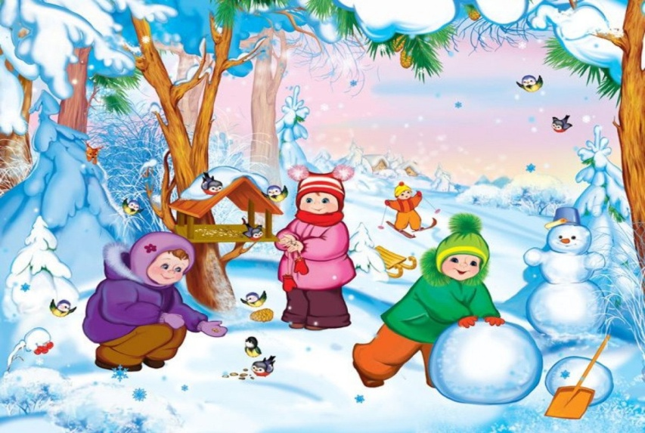

**Чем занять ребенка 2-3 лет на улице зимой?** Если погода не подвела и выпал снег, малышу можно предложить сразу несколько зимних забав:

* Бегать по нетронутому снегу и оставлять дорожки из следов. Чтобы найти подходящее снежное поле, лучше выехать за город, хотя, если повезет, можно успеть потоптаться первыми и во дворе у дома.
* Рисовать палочкой на снегу. Покажите ребенку, как при помощи обычной палки можно нарисовать елочку, солнышко, снеговика, домик, веселую рожицу. Подберите удобную палочку-карандаш для ребенка – пусть он обязательно попробует сам что-нибудь изобразить на снежном полотне.
* Лепить снежки и бросать в цель или кто дальше. Если вы думаете, что это так просто, ошибаетесь. Для двух-, трехлетнего ребенка слепить снежок – задача не из легких. А попасть в цель? С этим иногда и мама справиться не может. Поэтому помогите своему малышу – налепите ему снежков, да побольше.
* После того, как игра со снежками надоела, можно взяться и за «серьезную» лепку. Снеговик – скульптура привычная. Почему бы ни слепить кого-нибудь другого, например, Чебурашку, смешариков или миньонов? Безусловно, трудиться придется взрослым, но ребенок с удовольствием будет крутиться рядом, подносить снег и, возможно, подсказывать вам, какую деталь упустили.
* Если во время прогулки начался снегопад, обязательно покажите ребенку, как ловить снежинки. Пусть он рассмотрит хотя бы несколько и сам заметит, что одинаковых нет, все они отличаются друг от друга.
* И, конечно, катание на санках. Как же без них-то? Пока малыш совсем мал, тянуть его легко даже маме, но если на прогулку вышел папа, скорость, крутые повороты и заливистый детский хохот обеспечены!

